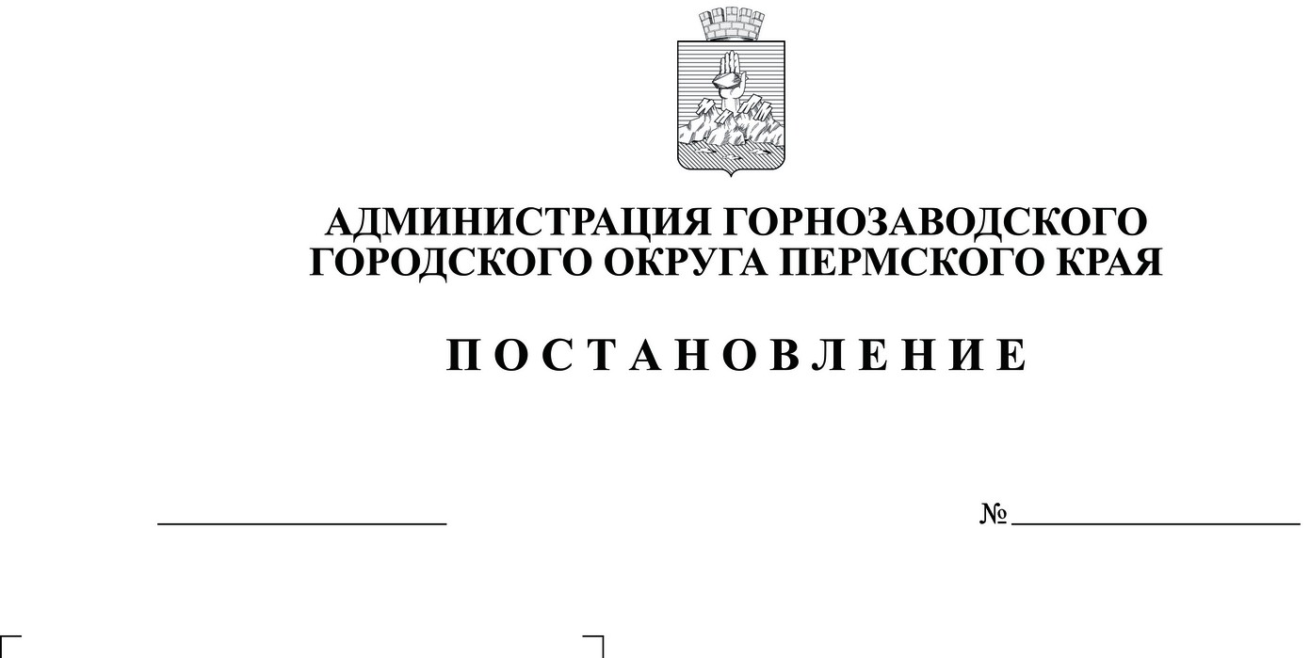
О внесении изменения в Порядок
определения начальной цены предмета
аукциона по продаже земельных участков
или аукциона на право заключения договоров аренды земельных участков на территории Горнозаводского городского округа Пермского края, утверждённый постановлением администрации Горнозаводского городского округа Пермского края от 02.02.2023 № 172

Руководствуясь статьями 23, 29 Устава Горнозаводского городского округа Пермского края,
администрация Горнозаводского городского округа Пермского края
ПОСТАНОВЛЯЕТ:
1. Внести в Порядок определения начальной цены предмета аукциона по продаже земельных участков или аукциона на право заключения договоров аренды земельных участков на территории Горнозаводского городского округа Пермского края, утверждённый постановлением администрации Горнозаводского городского округа Пермского края от 02.02.2023 г. № 172, следующее изменение:
пункт 7.1.3 признать утратившим силу.
2. Опубликовать настоящее постановление в газете «Новости» и в сетевом издании «Официальном сайте администрации Горнозаводского городского округа Пермского края» www.gornozavodskii.ru.
3. Распространить действие настоящего постановления со 02 февраля
2023 г.
4. Контроль за исполнением настоящего постановления возложить на заместителя главы Горнозаводского городского округа Пермского края по экономике и финансам – начальника финансового управления.
Глава городского округа -
глава администрации Горнозаводского
городского округа Пермского края В.В. Лумпов

